LA NOCHE DE HALLOWEEN
Un grupo de amigos decidió disfrazarse por la noche y
quedaron a las once en punto, para ir a pedir 
de 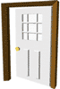 en por las del barrio. Cuando el
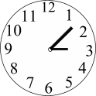 marcó las once, llegaron todos disfrazados, uno de
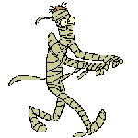 , otro de 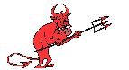 , y los demás de 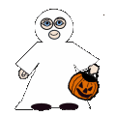 y de
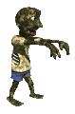 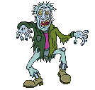 . La verdad, es que daban mucho miedo.
La gente les dio muchos , y estaban muy felices,
pero se estaban acercando a una donde decían que
vivía una familia muy rara. Creían que la señora era una
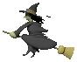 y que no le gustaban los niños.
Con mucho cuidado, se acercaron a la terrible 
pero ninguno quería entrar. En el jardín, había un 
terrorífico y a sus pies, una  que los seguía con su
mirada. Por las ventanas parecían verse 
y la , que estaba abierta, dejaba ver la 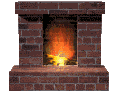 donde
la , seguramente hace sus pócimas, pero se armaron
de valor y entraron. Nada más hacerlo, aparece un 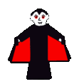
que les dio un susto de muerte. Corren a esconderse, pero
al entrar en la cocina ven a la 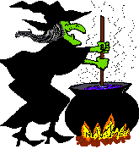 . Se pusieron a gritar
y a llorar, pero entonces, la señora disfrazada de
les abrió un 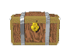 lleno de monedas de chocolate. Ellos
entendieron que no eran tan malos y la y el
le dieron las gracias por atreverse a entrar, ya que a ellos
le gustaban mucho los niños y nunca les visitaba ninguno.

